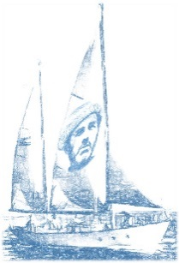

**PRIJAVNICA**

na natječaj *Joža Horvat – književnik i moreplovac*

Osnovna škola ______________________________________________________________

Adresa: ____________________________________________

E-pošta: ______________________________________ Telefon: ____________________

Natječaj: **Foto**

|  |  |  |  |
| --- | --- | --- | --- |
| Ime i prezime učenika | Razred | Naziv rada | Mentor |
|  |  |  |  |
|  |  |  |  |
|  |  |  |  |
|  |  |  |  |
|  |  |  |  |
|  |  |  |  |
|  |  |  |  |

Slanjem prijavnice sudionici prihvaćaju propozicije natječaja, a škola potvrđuje suglasnost mentora i roditelja/skrbnika učenika za obradu i objavu osobnih podataka navedenih u prijavnici isključivo u svrhu provedbe Natječaja i objavu u digitalnom katalogu Natječaja na web stranici OŠ Jože Horvata Kotoriba. Bez potpisane prijavnice radovi se neće uzeti u obzir.

Datum: _________________ RAVNATELJ/ICA:

__________________________